컴퓨터활용능력 2급 실기
날짜와 시간 함수
엑셀 화면으로 따라 하는 초보자용 교재
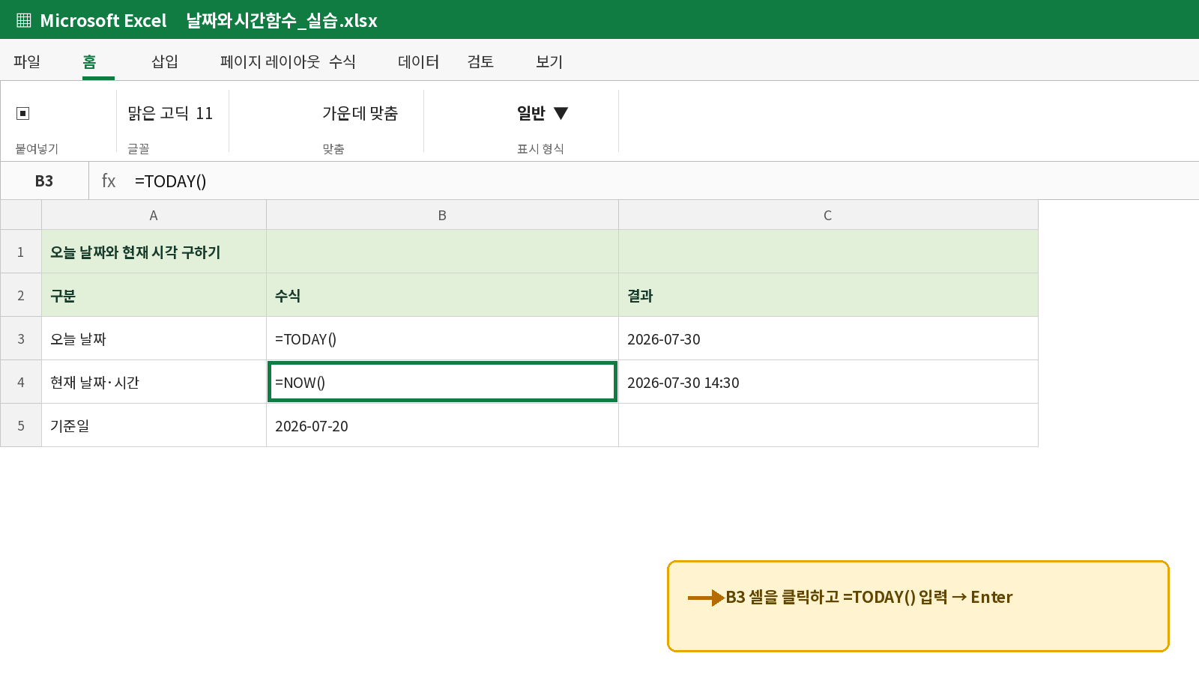
TODAY부터 WEEKDAY까지 • 쉬운 예제 • 시험형 연습문제

이 교재에서 배우는 것
학습 목표 날짜와 시간이 엑셀에서 숫자로 저장된다는 원리를 이해하고, 필요한 부분을 꺼내거나 다시 조립할 수 있습니다.

전체 지도
하고 싶은 일 | 사용 함수 | 대표 수식
오늘 날짜 | TODAY | =TODAY()
현재 날짜와 시간 | NOW | =NOW()
연·월·일 꺼내기 | YEAR / MONTH / DAY | =YEAR(A3)
시·분·초 꺼내기 | HOUR / MINUTE / SECOND | =HOUR(A3)
날짜 만들기 | DATE | =DATE(2026,8,15)
시간 만들기 | TIME | =TIME(14,30,0)
요일 번호 | WEEKDAY | =WEEKDAY(A3,1)
요일 글자 | CHOOSE+WEEKDAY | =CHOOSE(WEEKDAY(A3,1),"일",…)

가장 중요한 한 문장
핵심 엑셀의 날짜는 ‘하루가 지날 때마다 1씩 증가하는 숫자’, 시간은 ‘하루를 1로 본 소수’입니다.

- 수식은 반드시 등호(=)로 시작합니다.
- 함수 이름은 대소문자를 구분하지 않습니다.
- 오늘 날짜가 바뀌면 TODAY와 NOW의 결과도 자동으로 바뀝니다.

1. 엑셀은 날짜를 숫자로 기억한다
화면에는 2026-08-15처럼 보이지만, 엑셀 내부에는 날짜 일련번호가 저장됩니다. 그래서 날짜끼리 빼면 ‘며칠 차이’인지 계산할 수 있습니다.
입력한 값 | 엑셀이 이해하는 뜻 | 가능한 계산
2026-08-15 | 하나의 날짜 일련번호 | 날짜 + 7 → 7일 뒤
14:30:00 | 하루의 일부를 나타내는 소수 | 시간 + 1/24 → 1시간 뒤

왜 46249처럼 보일까? 날짜 값은 맞지만 셀의 표시 형식이 ‘일반’ 또는 ‘숫자’로 바뀌었기 때문입니다. 홈 탭에서 ‘간단한 날짜’를 선택하면 됩니다.

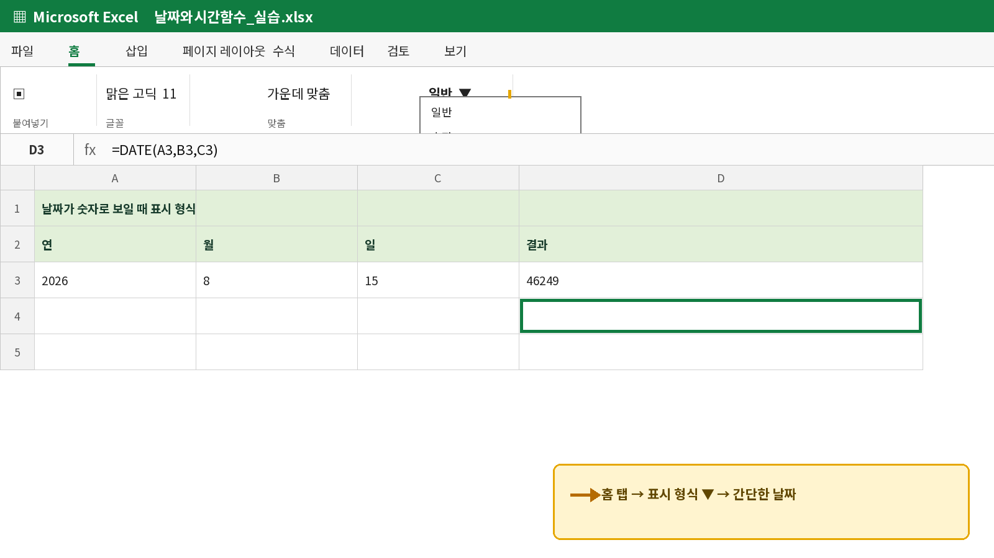
[그림 1] 홈 탭 → 표시 형식 → 간단한 날짜

2. TODAY와 NOW

TODAY() — 오늘 날짜
괄호 안에 아무것도 넣지 않습니다. 파일을 다시 계산하거나 열 때 현재 날짜로 갱신됩니다.
수식: =TODAY()

NOW() — 현재 날짜와 시간
오늘 날짜뿐 아니라 현재 시각까지 함께 보여줍니다.
수식: =NOW()

[그림 2] 수식 입력줄과 결과 셀 확인
시험 함정 TODAY와 NOW는 인수가 없지만 괄호는 반드시 씁니다. TODAY가 아니라 TODAY()입니다.

3. 날짜에서 연·월·일 꺼내기
하나의 날짜를 상자라고 생각하면 쉽습니다. YEAR는 연도 칸, MONTH는 월 칸, DAY는 일 칸만 꺼냅니다.
함수 | 뜻 | 예: A3=2026-07-30 | 결과
YEAR(날짜) | 연도만 추출 | =YEAR(A3) | 2026
MONTH(날짜) | 월만 추출 | =MONTH(A3) | 7
DAY(날짜) | 일만 추출 | =DAY(A3) | 30

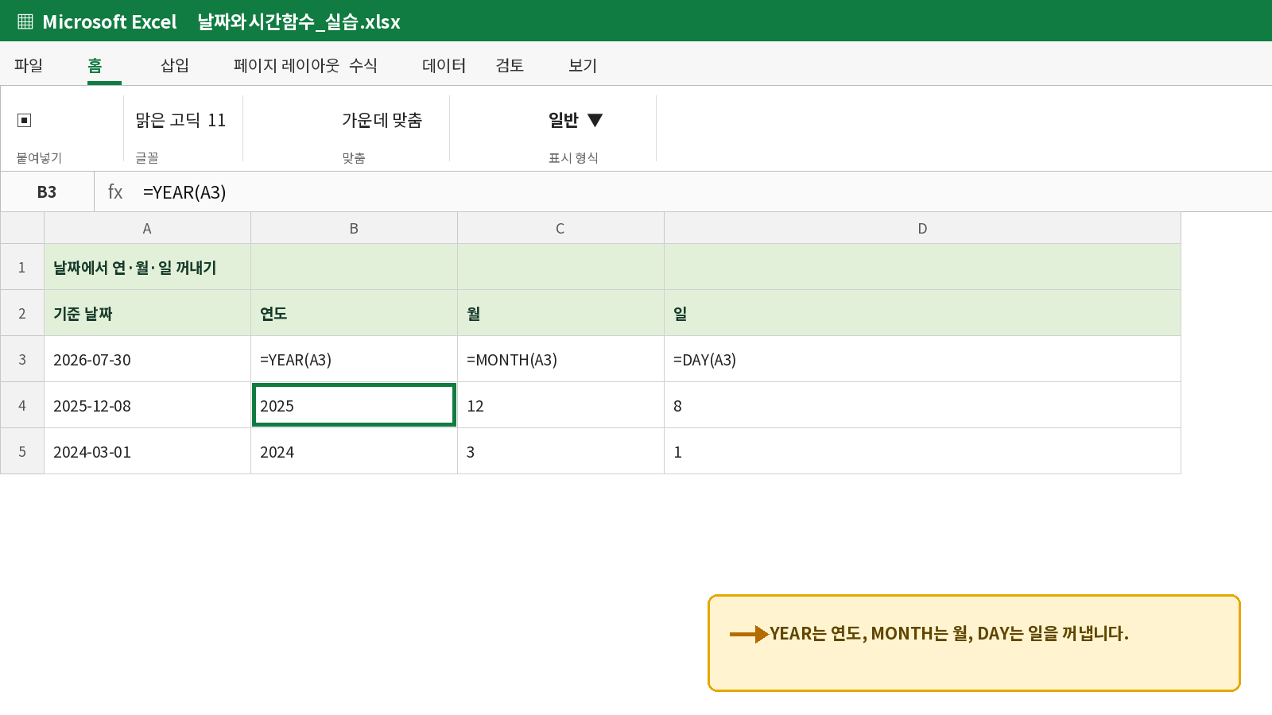
[그림 3] A3 날짜를 기준으로 연·월·일 추출
쉬운 기억법 함수 이름 그대로 읽으면 됩니다. YEAR=연도, MONTH=월, DAY=일.

4. 시간에서 시·분·초 꺼내기
함수 | 뜻 | 예: A3=14:25:36 | 결과
HOUR(시간) | 시 추출 | =HOUR(A3) | 14
MINUTE(시간) | 분 추출 | =MINUTE(A3) | 25
SECOND(시간) | 초 추출 | =SECOND(A3) | 36

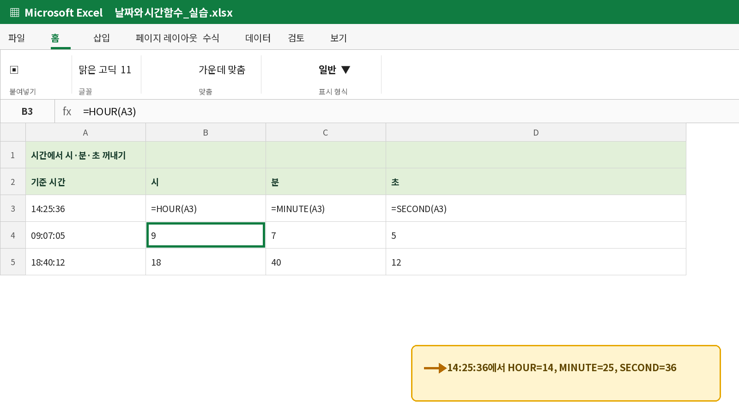
[그림 4] 기준 시간에서 시·분·초 추출
주의 오후 2시 25분은 24시간 형식에서 14:25입니다. 따라서 HOUR 결과는 14입니다.

5. DATE와 TIME으로 다시 조립하기

DATE(연, 월, 일)
각 셀에 흩어진 연·월·일 숫자를 ‘진짜 날짜 값’ 하나로 만듭니다.
A3=2026, B3=8, C3=15라면 =DATE(A3,B3,C3)

TIME(시, 분, 초)
각 셀에 흩어진 시·분·초 숫자를 ‘진짜 시간 값’ 하나로 만듭니다.
A7=14, B7=30, C7=0이라면 =TIME(A7,B7,C7)
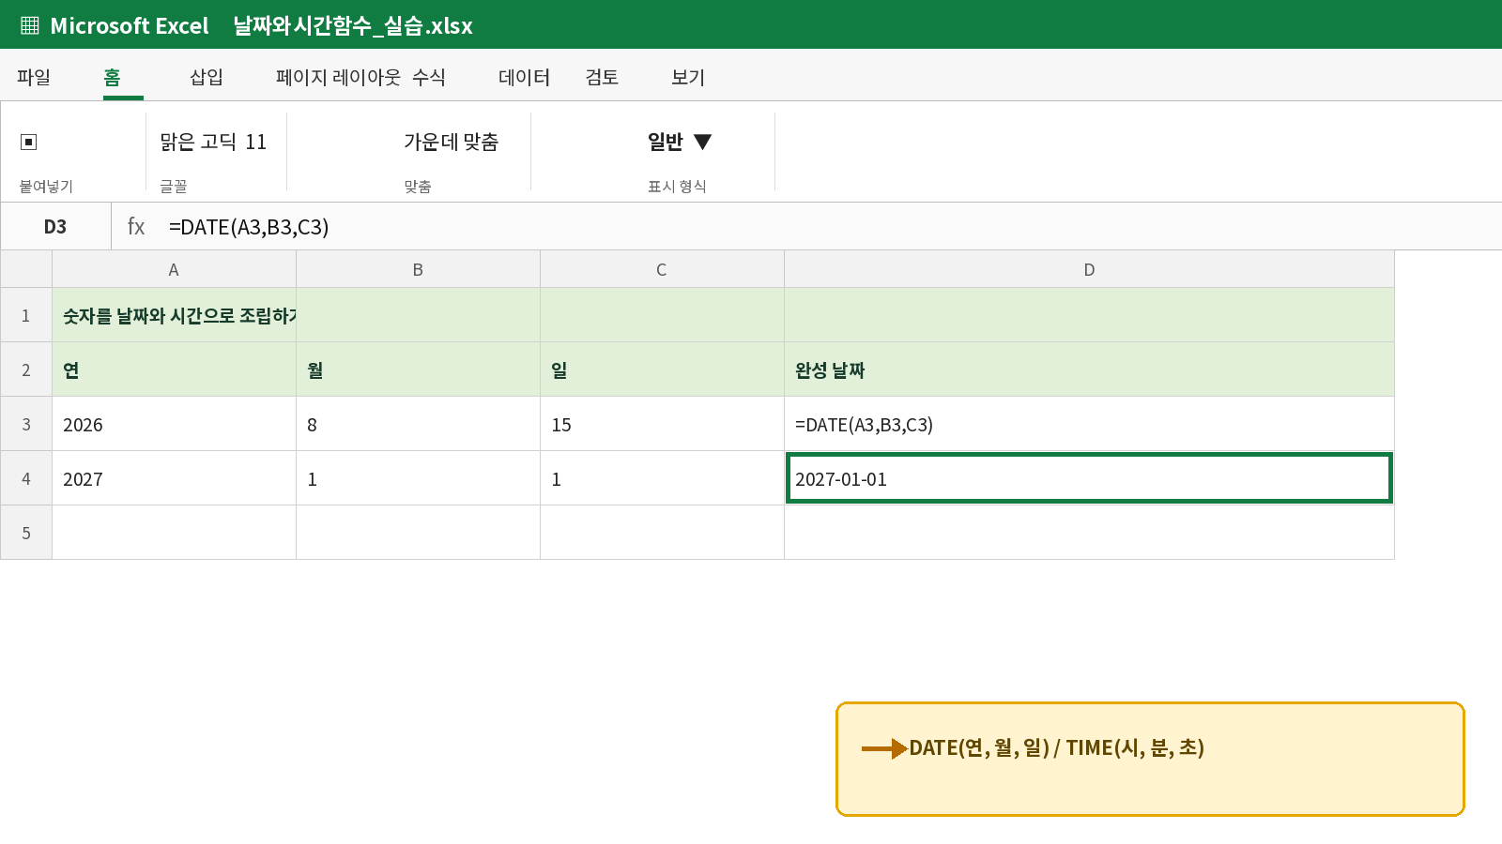
[그림 5] DATE 함수로 연·월·일 조립
시험 함정 DATE의 순서는 연-월-일, TIME의 순서는 시-분-초입니다. 순서를 바꾸면 엉뚱한 결과가 나옵니다.

6. WEEKDAY로 요일 번호 구하기
WEEKDAY는 ‘월요일’이라는 글자를 바로 주는 함수가 아닙니다. 먼저 요일을 숫자로 바꿉니다.
return_type | 번호 시작 | 요일 번호
1 또는 생략 | 일요일=1 | 일1 월2 화3 수4 목5 금6 토7
2 | 월요일=1 | 월1 화2 수3 목4 금5 토6 일7
3 | 월요일=0 | 월0 화1 수2 목3 금4 토5 일6

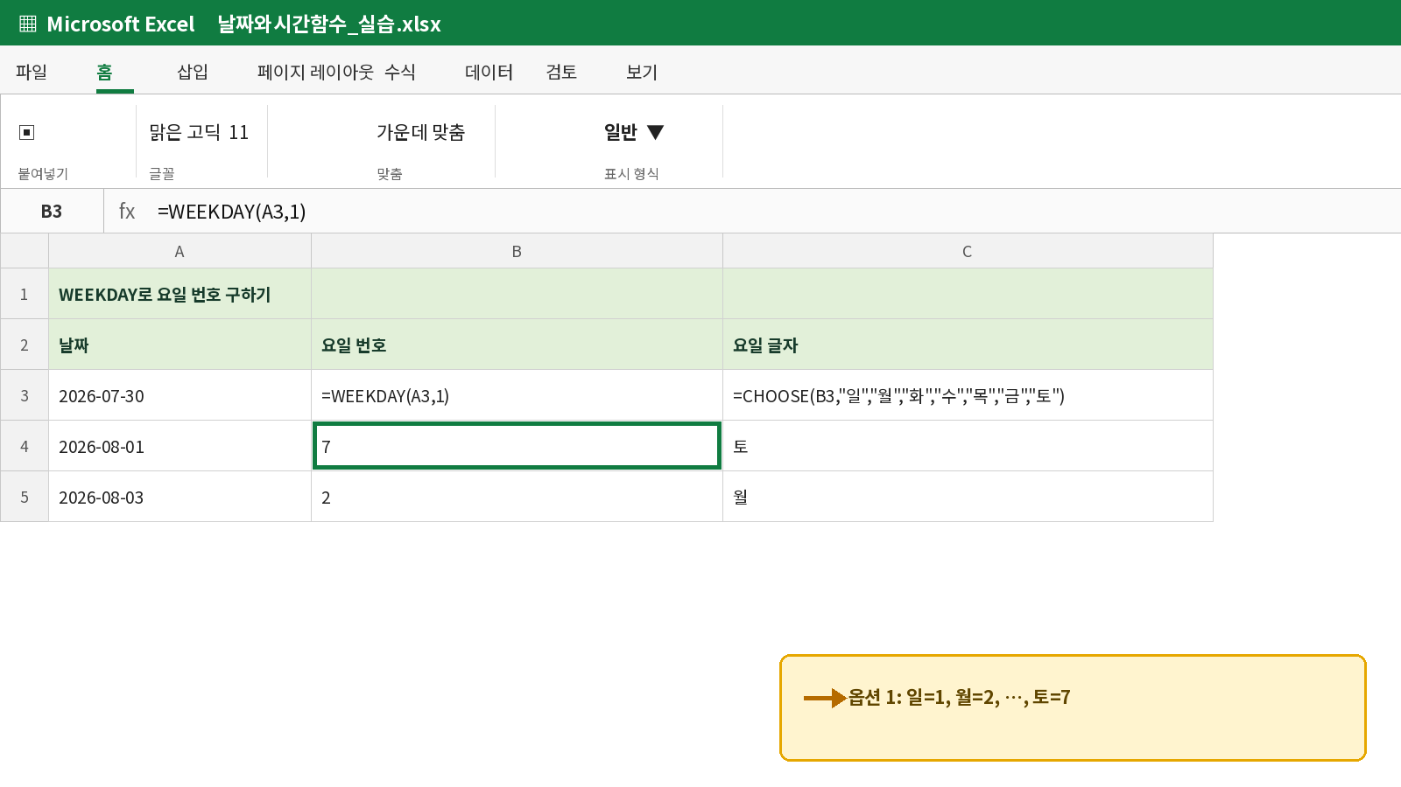
[그림 6] WEEKDAY(A3,1)로 요일 번호 구하기
컴활 시험에서 자주 쓰는 형태 =WEEKDAY(날짜,1)과 CHOOSE를 결합하는 문제가 자주 출제됩니다.

7. 요일 번호를 ‘목요일’로 바꾸기
CHOOSE는 번호에 맞는 글자를 골라 줍니다. 안쪽 WEEKDAY가 번호를 만들고, 바깥쪽 CHOOSE가 요일 글자를 선택합니다.
계산 순서 | 수식 일부 | 2026-07-30의 결과
① 안쪽 함수 | WEEKDAY(A3,1) | 5
② 바깥 함수 | CHOOSE(5,"일","월","화","수","목","금","토") | 목
③ 글자 붙이기 | … & "요일" | 목요일

완성 수식: =CHOOSE(WEEKDAY(A3,1),"일","월","화","수","목","금","토")&"요일"
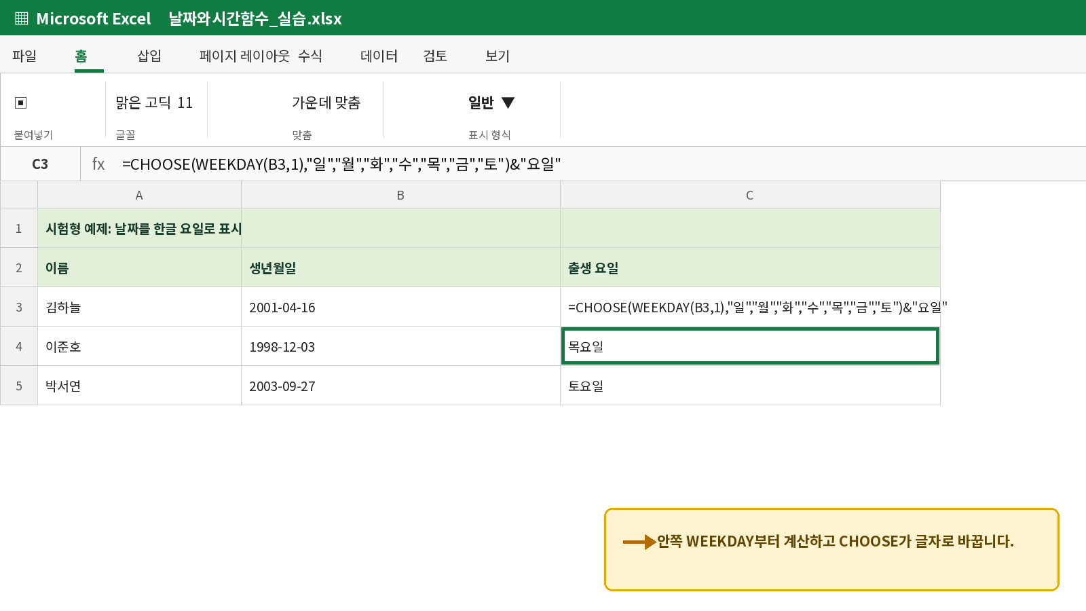
[그림 7] 컴활 시험형 CHOOSE+WEEKDAY 수식

8. 수식을 여러 행에 복사하기
첫 번째 행의 수식을 완성한 뒤 채우기 핸들을 아래로 드래그하면 A3가 A4, A5처럼 자동으로 바뀝니다.
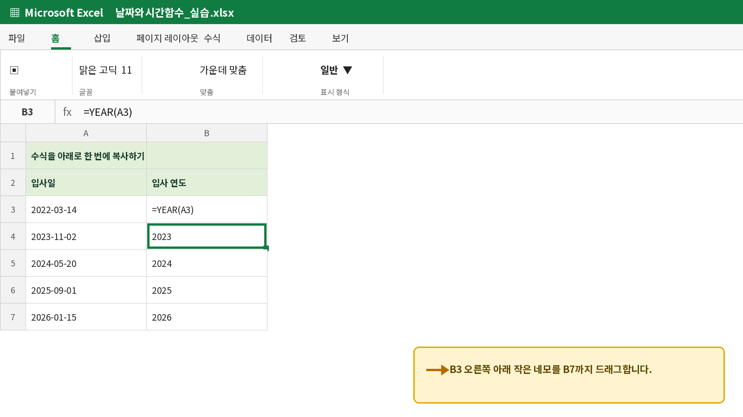
[그림 8] 선택 셀 오른쪽 아래의 채우기 핸들
복사 전 | 한 칸 아래로 복사 | 두 칸 아래로 복사
=YEAR(A3) | =YEAR(A4) | =YEAR(A5)

실전 팁 데이터가 길게 이어져 있으면 채우기 핸들을 더블클릭해도 아래쪽으로 자동 복사됩니다.

9. 따라 하기 실습
다음 표를 엑셀에 직접 입력한 뒤, 빈칸에 수식을 작성하세요.
셀 | 입력 내용 | 해야 할 일
A3 | 2026-07-30 | 기준 날짜 입력
B3 | 빈칸 | 연도 추출
C3 | 빈칸 | 월 추출
D3 | 빈칸 | 일 추출
A7 | 14:25:36 | 기준 시간 입력
B7 | 빈칸 | 시 추출
C7 | 빈칸 | 분 추출
D7 | 빈칸 | 초 추출

정답 확인
셀 | 정답 수식 | 결과
B3 | =YEAR(A3) | 2026
C3 | =MONTH(A3) | 7
D3 | =DAY(A3) | 30
B7 | =HOUR(A7) | 14
C7 | =MINUTE(A7) | 25
D7 | =SECOND(A7) | 36

10. 시험에 나오는 연습문제
난이도 ★부터 시작합니다. 먼저 수식을 직접 적고, 뒤의 해설과 비교하세요.
문제 | 요구 사항 | 힌트
1 ★ | A3의 날짜에서 연도만 구하시오. | YEAR 사용
2 ★ | A3의 날짜에서 월만 구하시오. | MONTH 사용
3 ★ | B5의 시간에서 분만 구하시오. | MINUTE 사용
4 ★ | 오늘 날짜를 표시하시오. | 인수 없음
5 ★ | 현재 날짜와 시간을 표시하시오. | TODAY와 구분
6 ★★ | A3=2026, B3=12, C3=25를 날짜로 만드시오. | DATE의 순서
7 ★★ | A7=9, B7=30, C7=0을 시간으로 만드시오. | TIME의 순서
8 ★★ | D3의 날짜 요일 번호를 일=1 방식으로 구하시오. | return_type=1
9 ★★ | D3의 날짜를 ‘월,화,…’ 중 하나로 표시하시오. | CHOOSE+WEEKDAY
10 ★★ | D3의 날짜를 ‘월요일’처럼 표시하시오. | &로 글자 붙이기

11. 연습문제 정답과 짧은 해설
번호 | 정답 | 해설
1 | =YEAR(A3) | 날짜에서 연도만 꺼냅니다.
2 | =MONTH(A3) | 날짜에서 월만 꺼냅니다.
3 | =MINUTE(B5) | 시간에서 분만 꺼냅니다.
4 | =TODAY() | 괄호 안은 비워 둡니다.
5 | =NOW() | 날짜와 시간을 함께 표시합니다.
6 | =DATE(A3,B3,C3) | 연, 월, 일 순서입니다.
7 | =TIME(A7,B7,C7) | 시, 분, 초 순서입니다.
8 | =WEEKDAY(D3,1) | 일요일이 1, 토요일이 7입니다.
9 | =CHOOSE(WEEKDAY(D3,1),"일","월","화","수","목","금","토") | 요일 번호와 글자 순서가 맞아야 합니다.
10 | =CHOOSE(WEEKDAY(D3,1),"일","월","화","수","목","금","토")&"요일" | &로 ‘요일’을 붙입니다.

12. 오류가 날 때 확인표
증상 | 원인 | 해결
수식이 그대로 보임 | 셀 서식이 텍스트이거나 앞에 '가 있음 | 셀 서식을 일반으로 바꾸고 수식을 다시 입력
##### 표시 | 열 너비가 좁음 | 열 머리글 경계를 더블클릭하거나 넓히기
46249 같은 숫자 | 날짜 표시 형식이 아님 | 홈 → 표시 형식 → 간단한 날짜
#VALUE! | 날짜처럼 보이지만 실제로는 잘못된 텍스트 | 날짜를 2026-07-30 형식으로 다시 입력
요일이 하나씩 밀림 | WEEKDAY 옵션과 CHOOSE 순서가 다름 | 옵션 1이면 일,월,화,수,목,금,토 순서
TODAY 결과가 안 바뀜 | 계산 옵션 또는 파일 재계산 문제 | 수식 탭 → 계산 옵션 → 자동 확인

마지막 점검 함수 철자, 괄호, 쉼표, 셀 주소를 차례로 확인하면 대부분의 오류를 찾을 수 있습니다.

13. 시험 직전 1분 암기
구분 | 암기 문장
TODAY / NOW | TODAY는 날짜, NOW는 날짜+시간
YEAR / MONTH / DAY | 날짜에서 연·월·일을 꺼낸다
HOUR / MINUTE / SECOND | 시간에서 시·분·초를 꺼낸다
DATE / TIME | 흩어진 숫자를 날짜·시간으로 조립한다
WEEKDAY | 요일을 숫자로 바꾼다
CHOOSE+WEEKDAY | 요일 숫자를 한글 요일로 바꾼다
표시 형식 | 숫자로 보이면 홈 → 간단한 날짜

최종 체크
- □ 수식 앞에 =를 썼는가?
- □ TODAY()와 NOW()의 괄호를 썼는가?
- □ DATE는 연-월-일 순서인가?
- □ TIME은 시-분-초 순서인가?
- □ WEEKDAY 옵션과 요일 목록 순서가 맞는가?
합격 포인트 함수 이름을 전부 외우는 것보다 ‘꺼내기 / 조립하기 / 요일 바꾸기’ 세 묶음으로 기억하면 훨씬 쉽습니다.

